**NAMA**

|  |  |  |  |  |  |  |  |  |  |  |  |  |  |  |  |  |  |  |  |  |  |  |  |  |  |  |  |
| --- | --- | --- | --- | --- | --- | --- | --- | --- | --- | --- | --- | --- | --- | --- | --- | --- | --- | --- | --- | --- | --- | --- | --- | --- | --- | --- | --- |
|  |  |  |  |  |  |  |  |  |  |  |  |  |  |  |  |  |  |  |  |  |  |  |  |  |  |  |  |

**NO.KAD PENGENALAN TINGKATAN**

**PEPERIKSAAN PERCUBAAN TINGKATAN LIMA 2024**

**REKA CIPTA 3763/1**

**Kertas 1**

**Oktober**

2 ½ jam Dua jam tiga puluh minit

**ARAHAN:**

1 Jawab semua soalan dalam ruang jawapan yang disediakan.



| **Bahagian** | **Nombor Soalan** | **Markah** | **Markah Calon** |
| --- | --- | --- | --- |
| **A** | **1** | **2** |  |
| **2** | **3** |  |
| **3** | **2** |  |
| **4** | **3** |  |
| **5** | **2** |  |
| **6** | **2** |  |
| **7** | **3** |  |
| **8** | **3** |  |
| **9** | **2** |  |
| **10** | **3** |  |
| **11** | **2** |  |
| **12** | **2** |  |
| **13** | **2** |  |
| **14** | **3** |  |
| **15** | **2** |  |
| **16** | **2** |  |
| **17** | **3** |  |
| **18** | **4** |  |
| **19** | **2** |  |
| **20** | **3** |  |
| **B** | **1** | **10** |  |
| **2** | **10** |  |
| **3** | **15** |  |
| **4** | **15** |  |
|  | **Jumlah** | **50** |  |



Kertas soalan ini mengandungi 24 halaman bercetak termasuk muka surat hadapan.

# BAHAGIAN A

[50 markah] Jawab **semua** soalan.

1. Rajah 1 menunjukkan latar belakang pereka cipta. Nyatakan nama pereka cipta berikut.

| **Latar belakang Pereka** | **Nama Pereka Cipta** |
| --- | --- |
| * Dilahirkan di Wiesbaden, Jerman * Memegang falsafah *weniger*,   *aber besser* atau *less is better* | *(i)* .................................................................. |
| * Dilahirkan di Georgetown. Pulau Pinang * Menerima anugerah Malaysian Outstanding Young Award 2000. | *(ii)* .................................................................. |

Rajah 1

[2 *markah*]

1. Rajah 2 menunjukkan prinsip reka bentuk. Nyatakan prinsip reka bentuk tersebut.

| **Gambar** | **Prinsip reka bentuk** |
| --- | --- |
|  | 1. *...........................................................* |
|  | 1. .......................................................... |
|  | 1. *............................................................* |

Rajah 2

[3 *markah*]

1. Rajah 3 menunjukkan dua pemandangan yang dilukis dalam bentuk perspektif

|  |  |
| --- | --- |
| **P** | **Q** |

Rajah 3

Nyatakan jenis lukisan perspektif berikut:

*(i)* **P :**..........................................................................................................................

*(ii)* **Q:**...........................................................................................................................

[2 *markah*]

1. Nyatakan faktor pemilihan reka bentuk berdasarkan ciri berikut.

| **Ciri** | **Faktor Pemilihan Reka Bentuk** |
| --- | --- |
| * Mudah dihasilkan mengikut fungsi dan rupa bentuk . * Kos yang menjimatkan. | (i)……………………………………. |
| * Alatan, kemudahan, proses dan sistem yang selesa. * Serasi dengan manusia. | (ii)…………………………………… |
| * Reka bentuk terkini. * Mempunyai pelbagai pilihan warna dan bentuk. | (iii)…………………………………... |

[3 *markah*]

1. Rajah 4 menunjukkan produk yang ada dipasaran. Nyatakan **dua** jenis kajian produk berikut.

|  | **Produk** | **Jenis kajian** |
| --- | --- | --- |
| Gambar Klip Seni Keranjang Pukal Pukal, Keranjang Keranjang, Kapasiti  Tinggi, Plastik PNG dan PSD untuk Muat turun Percuma Ikon Troli 3d gambar unduh gratis_imej 450162485_Format PNG_my.lovepik.com | (i)……………………………….. |
|  | (ii)………………………………. |

Rajah 4

[2 *markah*]

1. Rajah 5 merupakan sebuah lukisan persembahan yang dilakar oleh seorang pereka.

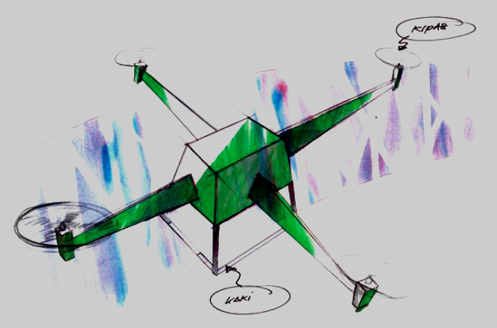

Rajah 5

Nyatakan **dua** kriteria yang perlu ada dalam sebuah lukisan persembahan

1. ………………………………………………………………………………………..
2. ……………………..…………………………………………………………………

[*2 markah*]

1. Kenalpasti jenis artifak reka ciptaan dalam **Rajah 6**.

| C:\Users\asus\Documents\Scanned Documents\item2.jpg  Tanah liat, tidak mengikut ukuran atau skala | 1. .................................................... |
| --- | --- |
| C:\Users\asus\Documents\Scanned Documents\item3.jpg  Mengikut skala atau saiz, separa berfungsi | 1. ....................................................... |
| C:\Users\asus\Documents\Scanned Documents\item1.jpg  Saiz sebenar, bahan sebenar | 1. ....................................................... |

Rajah 6

[ 3 markah]

1. Susun langkah membina lukisan isometri bongkah geometri bagi bongkah permukaan bulat berdasarkan rajah di bawah. **Langkah 3** diberi.

|  |  |  |
| --- | --- | --- |

| **Penyataan** | **Langkah** |
| --- | --- |
| * Lukiskan silinder berdasarkan bulatan t dengan ukuran tinggi p. | 1. ...................................... |
| * Lukiskan segi empat isometri berdasarkan ukuran T dan L. * Bentukkan segi empat berdasarkan ukuran q dan t. | ii) …………………………… |
| * Lukiskan bulatan isometri berdiameter t. | iii) **3** |
| * Lukiskan bulatan isometri berdiameter r dan s dalam kotak yang dibina. * Gariskan tangen antara bulatan besar dan kecil | iv) …………………………… |

[3 *markah*]

1. Jadual 1 adalah perintah asas yang digunakan dalam lukisan terbantu komputer. Lakarkan objek yang terhasil selepas perintah tersebut dilaksanakan pada ruang yang disediakan.

| **Perintah asas** | **Sebelum pengubahsuaian** | **Selepas pengubahsuaian** |
| --- | --- | --- |
| *Mirror* |  |  |
| *Rotate* 180º |  |  |

Jadual 1

[2 *markah*]

1. Rajah 7 merupakan tin makanan yang biasa digunakan untuk menyimpan makanan yang telah diproses.



Rajah 7

* 1. Nyatakan jenis bahan yang sesuai digunakan untuk menghasilkan tin makanan tersebut

.........................................................................................................................

[1 *markah*]

* 1. Nyatakan **dua** sifat bagi bahan yang dinyatakan di 10*(a)*

*(i)* ...............................................................................................................

*(ii)* ...............................................................................................................

[2 *markah*]

1. Rajah 8 menunjukan seorang nelayan tradisional yang sedang mendayung perahu.

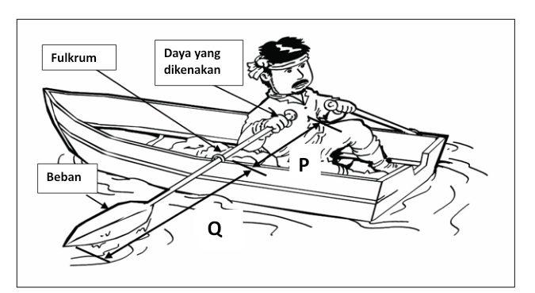

Rajah 8

Rajah 8

Jarak P dan Q akan berubah- ubah mengikut kesesuaian pendayung. Nyatakan samada daya akan **berkurang** atau **bertambah** jika jarak P dan Q berubah. Isikan jawapan anda pada ruang yang disediakan pada Jadual 2.

| **Jarak P** | **Jarak Q** | **Kesan pada daya** |
| --- | --- | --- |
| Panjang | Pendek |  |
| Pendek | Panjang |  |

Jadual 2

[2 *markah*]

1. Rajah 9 menunjukkan produk-produk yang diperbuat daripada bahan logam. Nyatakan bahan logam yang sesuai bagi pembinaan produk tersebut.

| **Produk** | **Bahan Logam** |
| --- | --- |
| Wayar elektrik | 1. .......................................... |
| Bit gerudi konkrit untuk gerudi: struktur, jenis, bagaimana untuk  menggerudi dinding konkrit  Mata gerudi | 1. .......................................... |

Rajah 9

[ 2 markah ]

1. Rajah 10 menunjukkan pengujian model berfungsi atau prototaip sebuah mesin pengurai serat daun nenas dan serat daun nanas.

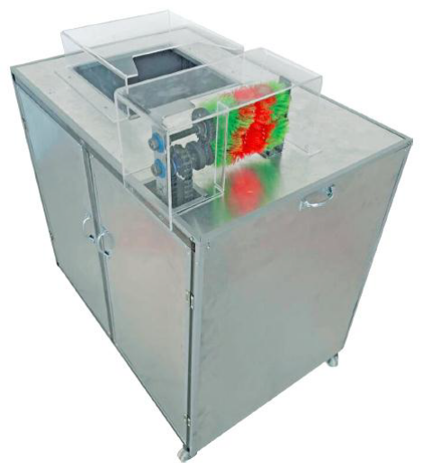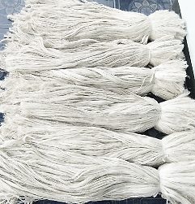



Rajah 10

Nyatakan **dua** jenis pengujian yang perlu dilakukan ke atas prototaip tersebut bagi tujuan menganalisis kebolehfungsian, ketahanan dan kemampuanya.

*(i)* .............................................................................................

*(ii)* ..............................................................................................

[2 markah]

1. Rajah 11 menunjukkan carta alir yang betul bagi aliran kerja. Lukiskan simbol carta alir yang betul bagi aliran kerja **P, Q** dan **R** di Rajah 11

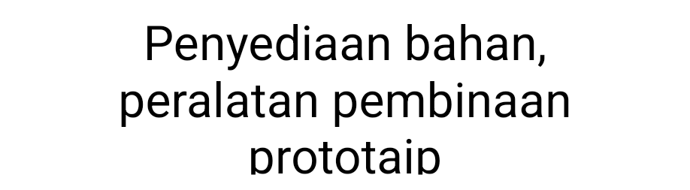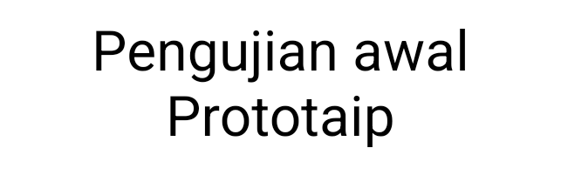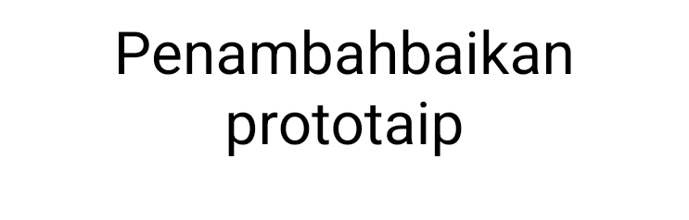

Rajah 11

[ 3 markah ]

1. Jadual 2menunjukkan ciri-ciri bagi tiga kategori produk industri. Nyatakan kategori produk industri tersebut dalam ruang yang disediakan.

| **Ciri-ciri** | **Kategori Produk Industri** |
| --- | --- |
| * Bahan utama produk yang diproses mengikut keperluan * Kerap dibeli dengan kontrak yang lama * Sebahagian daripada produk akhir | i ) |
| * Harta modal yang dibelanjakan, dikurangkan dan ada susut nilai * Jarang dibeli * Bukan sebahagian dari produk akhir | ii) |

Jadual 2

[ 2 markah ]

1. Jadual 3 menunjukkan jenis slogan. Nyatakan jenis slogan tersebut pada ruang yang disediakan.

| **Slogan** | **Jenis Slogan** |
| --- | --- |
|  |  |
|  |  |

Jadual 3

[2 *markah*]

1. Jadual 4 menunjukkan situasi dalam mempromosikan produk. Nyatakan kaedah promosi itu dalam ruang yang disediakan.

| **Situasi** | **Kaedah Promosi** |
| --- | --- |
|  | (i) .................................................................. |
|  | (ii) ................................................................... |
| Description: Image result for drawings of door to door sales | (iii) .................................................................. |

Jadual 4

[3 *markah*]

1. Rajah 12 menunjukkan maklumat kos untuk 50 unit produk.

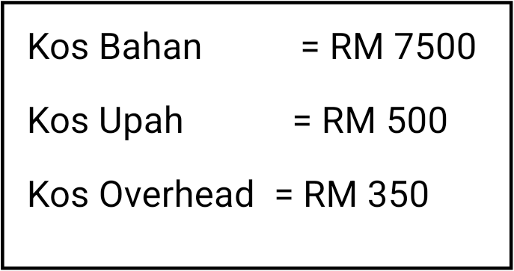

Rajah 12

Hitung kos purata untuk menghasilkan produk tersebut.

[4 *markah*]

1. Jadual 5 berikut adalah penyataan ciri bagi harta intelek.

| **Ciri- ciri** | **Harta intelek** |
| --- | --- |
| * Barangan berkait rapat dengan tempat pengeluaran * Barangan dipengaruhi oleh faktor persekitaran | 1. ..................................................... |
| * Satu hak ekslusif yang dianugerahkan oleh pihak kerajaan untuk suatu reka cipta baharu sama ada reakaan itu merupakan suatu produk atau proses | 1. ....................................................... |

Jadual 5

[ 2 markah ]

1. Berdasarkan rajah 13, tuliskan bibliografi bagi rujukan laman web berikut dalam ruang yang disediakan.

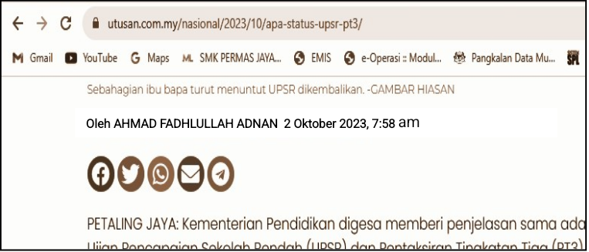

*Rajah 13*

………………………………………………………..., ( ), *Apa Status UPSR PT3*,

……………………………………………………………………………………………….

[ 3 markah]

# BAHAGIAN B

[50 markah] Jawab **semua** soalan.

*Masa yang dicadangkan untuk bahagian ini* : **90 minit**

1. Rajah 14 menunjukkan Encik Adam yang baru mencipta kerusi serbaguna. Beliau bercadang untuk menjenamakan produk beliau iaitu ***AD Chair.*** 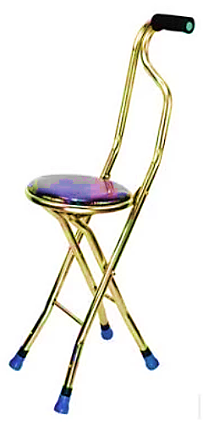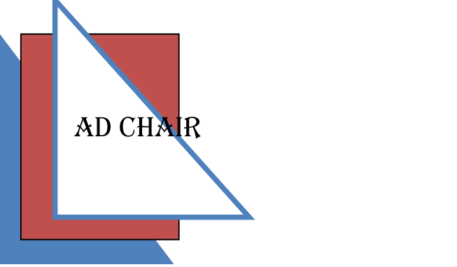

Rajah 14

Berdasarkan Rajah 14,

1. Namakan reka bentuk jenama yang digunakan di rajah 14

........................................................................................................................................

........................................................................................................................................

[*1 markah* ]

1. Terangkan **dua** kelebihan jenama tersebut tersebut.

........................................................................................................................................

........................................................................................................................................

........................................................................................................................................

........................................................................................................................................

........................................................................................................................................

[4 *markah*]

1. Lakarkan dan warnakan brosur bagi mempromosi produk tersebut.



[5 markah]

1. Rajah 15(a) menunjukkkan sebuah alat mengangkat kereta yang menggunakan sistem hidraulik dan Rajah 15(b) ialah litar skematik bagi sistem hidraulik.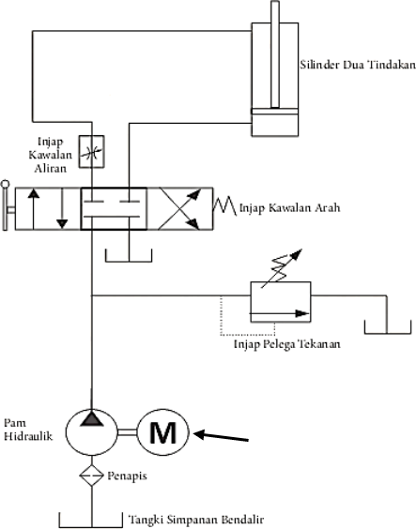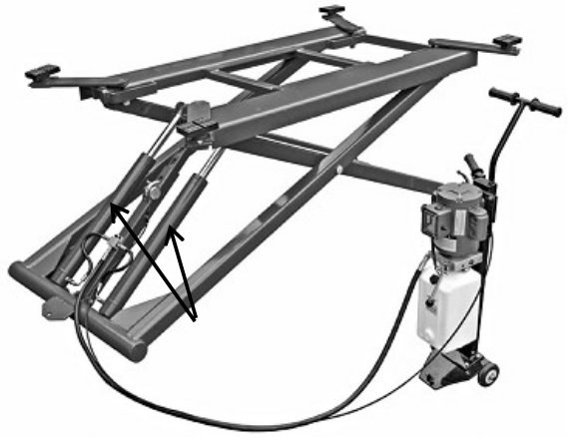

| Silinder dua tindakan | **X** |
| --- | --- |
| Rajah 15(a) | Rajah 15(b) |

* 1. Nyatakan nama dan fungsi komponen **X**.

Nama :......................................................................................................................

Fungsi :.....................................................................................................................

.....................................................................................................................

[2 *markah*]

* 1. Sekiranya injap kawalan arah digerakan ke sebelah kiri, huraikan operasi sistem alat

pengangkat kenderaan itu.

..................................................................................................................................................

..................................................................................................................................................

..................................................................................................................................................

..................................................................................................................................................

..................................................................................................................................................

..................................................................................................................................................

..................................................................................................................................................

..................................................................................................................................................

..................................................................................................................................................

..................................................................................................................................................

..................................................................................................................................................

..................................................................................................................................................

..................................................................................................................................................

[6 *markah*]

* 1. Terangkan kesan terhadap operasi sistem sekiranya **satu** silinder dua tindakan rosak.

..................................................................................................................................................

..................................................................................................................................................

..................................................................................................................................................

..................................................................................................................................................

[2 *markah*]

1. Rajah 16 menunjukkan dua jenis dapur serta spesifikasinya.

| **PRODUK X** | | **PRODUK Y** | |
| --- | --- | --- | --- |
|  | |  | |
| **SPESIFIKASI** | | **SPESIFIKASI** | |
| **Nama Produk** | Dapur Aruhan  (*Induction cooker*) | **Nama Produk** | Dapur gas |
| **Bahan badan** | Seramik kaca tahan  panas | **Bahan badan** | Keluli tahan karat dan  besi |
| **Ciri keselamatan** | Kunci keselamatan  kanak-kanak | **Ciri keselamatan** | Tiada |
| **Berat** | 2.4 kg | **Berat** | 3.0 kg |
| **Ciri-ciri lain** | Mode memasak boleh diprogramkan untuk 6  jenis masakan | **Ciri-ciri lain** | Kawalan api secara manual |
| **Cara pemanasan** | Kuasa elektrik 2000W | **Cara pemanasan** | Gas |
| **Peralatan memasak**  **yang dibenarkan** | Besi tuang dan keluli  tahan karat | **Peralatan memasak**  **yang dibenarkan** | Semua jenis peralatan  memasak |
| **Tempoh air**  **mendidih** | 2 minit | **Tempoh air**  **mendidih** | 5 minit |

Rajah 16

1. Bandingkan kedua-dua dapur memasak itu dan tentukan dapur yang paling sesuai digunakan oleh pencipta kandungan ***(content creator*)** semasa membuat video memasak.

………………………………………………………………………………………………………

……………………………………………………………………………………………………....

………………………………………………………………………………………………………

………………………………………………………………………………………………………

………………………………………………………………………………………………………

………………………………………………………………………………………………………

………………………………………………………………………………………………………

………………………………………………………………………………………………………

………………………………………………………………………………………………………

………………………………………………………………………………………………………

………………………………………………………………………………………………………

………………………………………………………………………………………………………

………………………………………………………………………………………………………

………………………………………………………………………………………………………

………………………………………………………………………………………………………

………………………………………………………………………………………………………

………………………………………………………………………………………………………

………………………………………………………………………………………………………

………………………………………………………………………………………………………

………………………………………………………………………………………………………

………………………………………………………………………………………………………

………………………………………………………………………………………………………

………………………………………………………………………………………………………

………………………………………………………………………………………………………

………………………………………………………………………………………………………

[11 markah]

1. Sebuah syarikat pengeluar dapur ingin menggunakan khidmat pencipta kandungan **(*content creator*)** untuk mempromosikan dapur mereka. Terangkan **dua** kaedah promosi yang sesuai bagi tujuan tersebut.

………………………………………………………………………………………………………

………………………………………………………………………………………………………

………………………………………………………………………………………………………

………………………………………………………………………………………………………

………………………………………………………………………………………………………

………………………………………………………………………………………………………

[4 markah]

1. Rajah 17 menunjukkan situasi seorang penjual gas iaitu Encik Amir yang sedang menghadapi kesukaran untuk menghantar gas di rumah pelanggan yang tiada kemudahan *lift.*

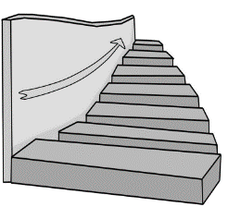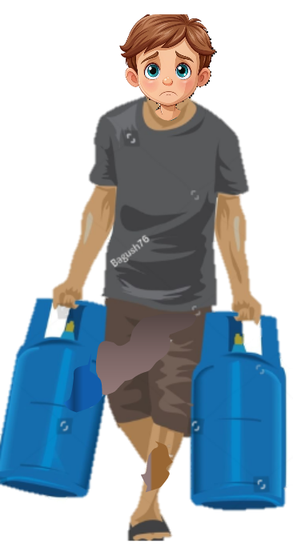







Rajah 17

Berdasarkan Rajah 17,

* 1. Terangkan masalah **utama** yang dihadapi oleh Encik Amir.

.………………………………………………………………………….......………...........…

..………………………………………………………………………….......……….............

…..………………………………………………………………………….......………..........

.….................................................................................................................................

......................................................................................................................................

[4 *markah*]

* 1. Lakarkan satu reka cipta yang baharu bagi mengatasi masalah di 4(a)

Lakaran tersebut hendaklah mengandungi perkara berikut:

* + - **Dua** penjanaan idea yang berlabel
    - **Satu** sintesis idea yang berlabel
    - Warna idea yang disintesis 

[7 *markah*]

c) Huraikan fungsi operasi bagi hasil ciptaan anda di 4 (b)

............................................................................................................................................................................................................................................................................................................................................................................................................................................................................................................................................................................................................................................................................................................................................................................................................................................................................................................

..................................................................................................................................................

[4 markah]

**SOALAN TAMAT**